

シンプルな PlayFab 認証

*\* このサンプルは、2018 年 4 月の XDK と互換性があります*

# 概要

このサンプルでは、PlayFab サービスを使用するために PlayFab で Xbox ユーザーにサインインする方法を示します。

# サンプルの使用

このサンプルは、XDKS.1 サンドボックスで機能するように構成されています。

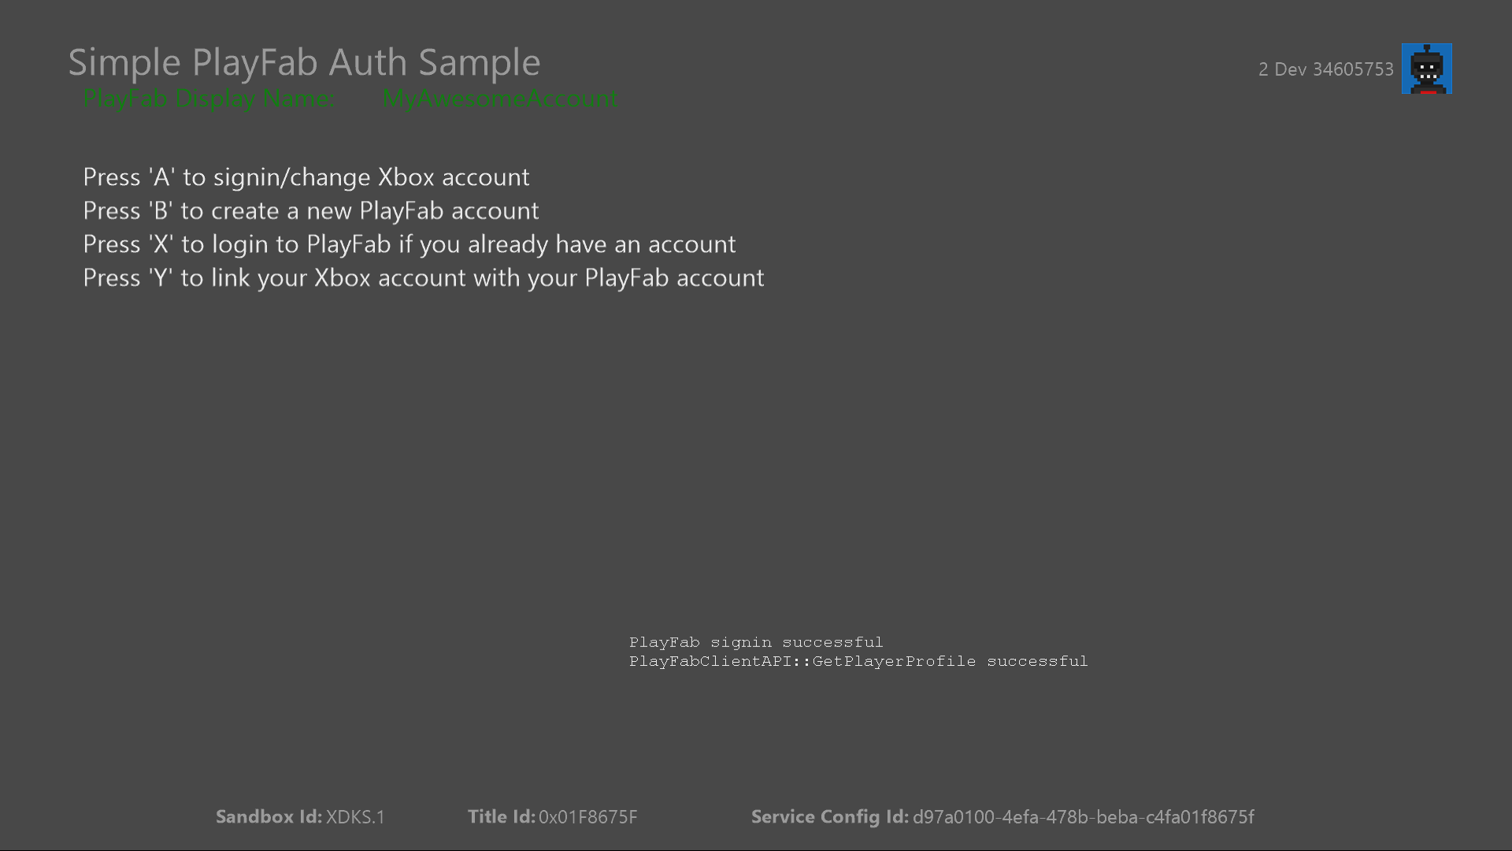

|  |  |
| --- | --- |
| 作用 | ゲームパッド |
| アカウントピッカーを開いて　Xbox　のプロフィールを選択する | Aボタン |
| 新しい　PlayFab　アカウントを登録する | B ボタン |
| シームレスな　PlayFab　ログイン | X ボタン |
| Xbox　プロファイルを既存の　PlayFab　アカウントとリンクする | Y ボタン |
| 終了 | 表示ボタン |

# 実装上の注意

このバージョンの XDK では、このサンプルでは Xbox One 本体に XDKS.1 **SandboxID**を使用する必要があります。この **SandboxID**に切り替えるには Xbox One XDK コマンドプロンプトで、次のように入力します。

xbconfig sandboxid=XDKS.1

PlayFab のタイトル ID は、サンプル初期化コードで設定する必要があります。このサンプルでは、 **PlayFabSettings::titleId** 静的フィールドを割り当てた、PlayFabのタイトルID「DC0」を使用しています。

# PlayFab　でログインする

Windows::Xbox::System::User::GetTokenAndSignatureAsync 🡪 PlayFab::PlayFabClientAPI::LoginWithXbox

PlayFab　を使用してプレーヤーにサインインする最も簡単な方法は、Windows Xbox C++ PlayFab SDK　の　**LoginWithXbox** API　の使用です。Xbox プロファイルがログインしている限り、この方法を使用して、ユーザーの入力を必要とせずにプログラムで PlayFab アカウントにログインできます。他のすべての PlayFab API と同様に、LoginWithXbox は HTTP リクエストが正常に完了すると実行される "request" オブジェクトとコールバックを受け取ります。オプションとして、失敗を処理するための 2 番目のコールバックと、コールバックに渡される任意のデータへの void ポインタを使用できます。この API は、ログインオプションを管理する **LoginWithXboxRequest** オブジェクトを受け取ります。

|  |  |
| --- | --- |
| フィールド | 概要 |
| XboxToken | エンドポイントを使用して **GetTokenAndSignatureAsync** メソッドから生成されたトークン <https://playfabapi.com>です。 |
| CreateAccount | 「True」 に設定した場合、**LoginWithXbox**　は　Xbox　プロファイル用の新しいアカウントを作成します　（まだ存在していない場合）。  「false」　に設定すると、Xbox　プロファイルがすでに　PlayFab　アカウントにリンクされている場合にのみログインが成功します。それ以外の場合、ログイン試行は失敗し、エラー　コールバックが実行されます。  このサンプルでは、プロファイルがすでに PlayFab アカウントに関連付けられているかどうかを判断する方法を示すために、新しいアカウントを作成することを強制していません。 |

PlayFab アカウントが正常にログインされると、PlayFab トークンは **PlayFabSettings::clientSessionTicket** staticオブジェクトに格納されます。以降の PlayFab API 呼び出しに使用されます。トークンは期限切れになるので、4 時間ごとに更新する必要があります。LoginWithXbox が別のユーザーで再度呼び出されると、保存されたトークンは上書きされます。トークンはクライアント コードで管理することもできます。PlayFabSettings::clientSessionTicket をその場で置き換えることで、ゲームで複数の PlayFab ユーザーが同時にプレイできます。

# Xbox プロファイルを既存の PlayFab アカウントとリンクする

PlayFab::PlayFabClientAPI::LoginWithPlayFab 🡪 Windows::Xbox::System::User::GetTokenAndSignatureAsync 🡪 PlayFab::PlayFabClientAPI::LinkXboxAccount

PlayFab はマルチ プラットフォーム ソリューションなので、プレーヤーはすでに PlayFab アカウントを持っていますが、まだ Xbox プロファイルと関連付けていない可能性があります。新しいプロファイルを作成する代わりに、**LinkXboxAccount** によってこのシナリオを有効にします。**LinkXboxAccountRequest** には以下のプロパティが含まれています。

|  |  |
| --- | --- |
| フィールド | 概要 |
| XboxToken | エンドポイントを使用して **GetTokenAndSignatureAsync** メソッドから生成されたトークン <https://playfabapi.com>です。 |
| ForceLink | PlayFab アカウントが既に別の Xbox プロファイルに関連付けられている場合は、これを **true** に設定することでプロファイルのリンクを解除し、新しいプロファイルをリンクします。これが **false** に設定されていて、別のプロファイルが既にアカウントに関連付けられている場合は、LinkXboxAccount を呼び出すとエラーが返されます。 |

特に、この API に渡されるリクエスト オブジェクトには、どの PlayFab アカウントとリンクするかを示すフィールドは含まれていません。これは、すべての PlayFab API 呼び出しに、いずれかのログイン メソッドから返された PlayFab プロファイルが必要だからです。**LoginWithPlayFab** API を使用すると、プレーヤーはユーザー名とパスワードを使用してサインインできますが、Xbox トークンは必要ありません。ユーザーがログインすると、PlayFab プロファイルは LinkXboxAccount を使用してリンクすることができます。

*重要なこととして、PlayFab サービスのすべてのメソッドは Xbox プロファイルに関連付けられている必要があることに注意してください。Xbox のプロフィールにリンクさせずに、ゲームでプレーヤーが PlayFab アカウントにログインすることは決して許可しないでください。*

# 新しい PlayFab アカウントを作成する

PlayFab::PlayFabClientAPI::RegisterPlayFabUser 🡪 Windows::Xbox::System::User::GetTokenAndSignatureAsync 🡪 PlayFab::PlayFabClientAPI::LinkXboxAccount

プレーヤーの Xbox プロファイルがリンクされておらず、既存の PlayFab アカウントを持っていない場合、PlayFab API は新しいアカウントを作成するいくつかの方法を提供します。新しいアカウントを作成する最も簡単な方法は、**LoginWithXbox** と **CreateAccount** を true に設定することです。これにより、必要最小限の入力でプログラムでプレーヤーの新しいアカウントを生成できますが、プレーヤーは明示的な入力なしで自分に代わって作成されるアカウントに反対することができます。

代わりに、このサンプルでは、**RegisterPlayFabUser** を使用してプレーヤーの入力を含む新しいアカウントを作成してから、前のセクションで説明した **LinkXboxAccount API** を使用してそのアカウントをリンクします。**RegisterPlayFabUserRequest** オブジェクトには以下のプロパティがあります。

|  |  |
| --- | --- |
| フィールド | 概要 |
| DisplayName | ゲームに表示される、PlayFab アカウントに関連付けられている名前です。これは 3 から 25 文字の長さである必要があります。 |
| パスワード | プレーヤーが自分の PlayFab アカウントでログインするために使用したいパスワードです。これは 6 から 100 文字の長さである必要があります。 |
| UserName | これは PlayFab アカウントでログインするために使用されるユーザー名です。ゲーム内で表示されることは意図していません。長さは 3 〜 20 文字です。 |
| RequireBothUserNameAndEmail | これが **true** に設定されている場合、ユーザーは新しいアカウントを作成するために、ユーザー名と電子メールアドレスの両方を入力する必要があります。**False** に設定されている場合、アカウントは 2 つのうちの 1 つだけで作成できます。 |

これは、RegisterPlayFabUserRequest に関連付けられているプロパティの完全なリストではありません。このサンプルで使用されているのはプロパティだけです。利用可能なすべてのフィールドの完全なリストについては [PlayFab のオンラインドキュメント](https://api.playfab.com/documentation/client/method/LinkXboxAccount) をご覧ください。

このサンプルでは、**UserName** プロパティのみを使用して新しい PlayFab アカウントを作成する方法を示し、UserName と **DisplayName** の両方にデフォルト値、プレーヤーのゲーマータグを指定します。これはプレイヤーから要求される入力を最小限に抑え、できるだけ少ない抵抗感をもってサインアップしてもらう。

PlayFab アカウントが作成されると、トークンが PlayFabSettings に自動的にキャッシュされ、PlayFab サービスへの呼び出しを開始できます。最初の呼び出しは　LinkWithXbox　で、プレーヤーの　Xbox　プロファイルと新しい　PlayFab　アカウントをすぐに関連付ける必要があります。

*重要なこととして、PlayFab サービスのすべてのメソッドは Xbox プロファイルに関連付けられている必要があることに注意してください。Xbox のプロフィールにリンクさせずに、ゲームでプレーヤーが PlayFab アカウントにログインすることは決して許可しないでください。*

# 更新履歴

**初回リリース：**2018年5月

# プライバシーステートメント

サンプルをコンパイルして実行すると、サンプルの実行可能ファイルの名前がMicrosoftに送信され、サンプルの使用状況の追跡に役立ちます。このデータ収集を無効にするには、Main.cppの「Sample Usage Telemetry」というラベルの付いたコードブロックを削除します。

マイクロソフトのプライバシーポリシー全般に関する詳細については、 [Microsoftのプライバシーステートメント](https://privacy.microsoft.com/ja-jp/privacystatement/)をご参照ください。